**REPÚBLICA DE CHILE**

**UNIVERSIDAD DEL BIO-BIO**

**FACULTAD DE CIENCIAS EMPRESARIALES**

**INGENIERÍA CIVIL EN INFORMÁTICA**

**Laboratorio Nº3:**

**Ley de Ohm**

**NOMBRES:**

Fredy Moncada

Daniel López

Nicolás Candia

**ASIGNATURA:**

Electromagnetismo

**PROFESOR:**

Cristian Suarez

**Chillán, 2017.**

**INTRODUCCIÓN**

La ley de Ohm, postulada por el físico y matemático alemán Georg Simón Ohm, es una ley de la electricidad que establece que, la diferencia de potencial que se aprecia entre los extremos de un determinado conductor es directamente proporcional a la intensidad de corriente que circula por un circuito. Además introdujo la noción de resistencia eléctrica.

Se puede expresar matemáticamente en la siguiente fórmula:

$$I= \frac{V}{R}$$

* I = Intensidad medido en ampere [A]
* V = Diferencia de potencial medido en voltios [V]
* R = Resistencia medida en ohm [Ω]

**Marco Teórico**

La ley de Ohm representa un elemento fundamental para explicar ciertos fenómenos relacionados con la electricidad. Más concretamente dicha ley estudia la relación que existe entre tres conceptos: la intensidad de la corriente, la diferencia de potencial y la resistencia eléctrica. En su formulación más sencilla esta ley afirma que la intensidad (denominada I) que circula por un conductor eléctrico es directamente proporcional a la diferencia de potencial (V) y, paralelamente, inversamente proporcional a la resistencia (R).

**MATERIALES**

* Multímetro (Funciones V, A y Ω)
* Cables de Conexión
* Tablero de Conexión
* Fuente de Alimentación LAB-VOLT
* Resistencias de 47Ω y 100Ω
* Ampolleta de 16V

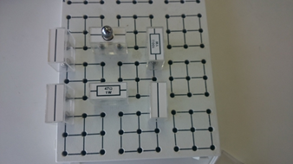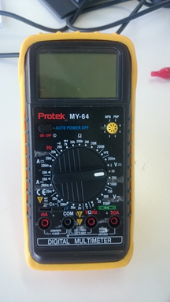

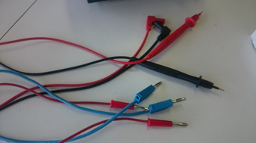

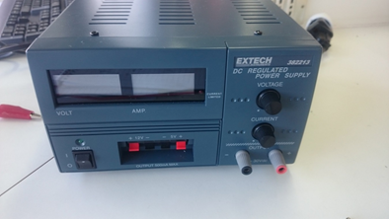

**DISCUCIÓN GRUPAL**

Al realizar las pruebas con la ampolleta, los resultados de las mediciones no fueron correctos: El voltaje era errático durante su comprobación con el multímetro, lo que retrasó la toma de mediciones en las 2 pruebas y acabó con la ampolleta original no funcionando.

El montaje para la realización del experimento fue lento y para la creación del circuito, dadas las interpretaciones de las instrucciones recibidas, no existía acuerdo por quienes realizan el experimento, además de no haber empleado adecuadamente el multímetro y haber aplicado una resistencia muy alta con respecto al voltaje otorgado.

**PREGUNTAS**

Montaje A

|  |  |  |  |
| --- | --- | --- | --- |
| Medición Nº | Voltaje (V) | Amperaje (A) | Resistencia (Ω) |
| 1 | 2.1 | 0.04 | 111.7 |
| 2 | 2.1 | 0.04 | 110.4 |
| 3 | 2.1 | 0.04 | 108.8 |
| 4 | 2.1 | 0.04 | 107.2 |
| 5 | 2.1 | 0.04 | 105.6 |
| 6 | 2.1 | 0.04 | 104.1 |
| 7 | 2.1 | 0.04 | 102.4 |

Montaje B

|  |  |  |  |
| --- | --- | --- | --- |
| Medición Nº | Voltaje (V) | Amperaje (A) | Resistencia (Ω) |
| 1 | 2.1 | 0.04 | 111 |
| 2 | 2.1 | 0.04 | 109.2 |
| 3 | 2.1 | 0.04 | 107.6 |
| 4 | 2.1 | 0.04 | 106 |
| 5 | 2.1 | 0.04 | 104.4 |
| 6 | 2.1 | 0.04 | 102.8 |
| 7 | 2.1 | 0.04 | 101.2 |

**CONCLUSIÓN**

Ya concluidos los experimentos de este laboratorio, y hecha también la discusión grupal, podemos concluir que la intensidad de una corriente que fluye por un circuito es directamente proporcional al voltaje e inversamente proporcional a la resistencia. Es decir que la intensidad crece cuando aumenta la tensión y disminuye cuando crece la resistencia.

De lo anterior podemos concluir que lo observado y los datos obtenidos nos ayudaron a comprobar la Ley de Ohm.